單 位：臺北市士林區福林國民小學
地 址：臺北市士林區福志路75號 聯 絡 人：訓導主任宋世傑
電 話：(02)2831-6293分機203
傳真號碼：(02)2835-5222

臺北市士林區福林國民小學新聞稿 請轉交文字記者
【發稿日期】100年11月15日
【主 題】『福林50，風雲100』(福林國小50週年校慶暨體育表演會)
【時 間】100年11月19日 星期六8：30～15：00
【台北報導】
民國100年，是福林國小創校50 週年歷史性的一刻，歷經50年來，在這片土地上，有許多人付出了愛與心血，在這塊福地上，有說不完的故事；有道不盡的歡樂時光；及數不清的感恩的人、事、物；更有歷屆校友畢業後，在社會上嶄露頭角、發光發熱，堪稱福林之光；藉著建國100年，適逢本校50週年校慶，我們尋找「福林50，風雲100」之風雲人物述說風雲故事，並發行『福林50，風雲100』專輯，透過楷模人物之相關報導，在校史發展上傳承這份對福林的真情與真愛，實現「至真、至善、至美」的學校願景；也共同祝賀中華民國的百年誕辰。
除此之外，學校於校慶前也舉辦各項系列活動，如校樹選拔、與風雲校友有約、辦理「小小閱讀家」兒童優良讀物展等各項活動，以凝聚師生、校友的向心力，激發「感恩心 福林情」的愛校情懷。
「懷古映今心故事」數位校史的建置與數位檔案之整理，更是本校50週年的大事，我們將50年來學校的人、事、物之更迭；及歷屆畢業紀念冊書面資料，轉製成數位電子檔案；其他如各項教學活動、學生才藝表演、歷年來校門、校景等更替創新等，將所有校史製作成兩片專輯光碟：『福林50 懷古映今心故事」，讓校史永續留芳。
11月19日校慶當天運動會開幕典禮時，學校竭誠邀請市長、教育局長官、籌備會主任委員、家長會長、校長等投出配合本校辦學目標：「品德第一、終身閱讀、喜愛運動、創新思考、快樂自信」等校慶棒球限量紀念球，象徵優良教育理念的永續傳承，並由市長、局長等簽名留存校史室紀念。
除上述活動外，活動當天也邀請社區及相關公益團體，例如邀請福智文教基金會，於活動中心視聽教室，辦理環保分站活動，現場解說食品添加物之體驗活動。還邀請臺北體院學生帶來競技啦啦隊精彩表演，及學校鄰近信仰中心神農宮獻上舞獅共賀福林50大壽。其他還有福林真善美~光陰的故事分站活動，及辦理校友會茶會、園遊會（內容包含環保天地區、美食饗宴區、遊藝生活區、愛心義賣區、書香咖啡吧則由教務處邀請優良書商於大辦公室展售優良圖書，並供應濃濃的咖啡香）。另外也安排靜態教學成果展，包含： 1.教學成果展。2.福林二代情。3舊照片心故事。4.智慧書籤展。5.校史文物展。6.懷古映今影像展。活動中心樓梯口”時光迴廊”則展出歷屆畢業生影像展。
本校希望透過校慶各項慶祝活動的辦理，除提供孩子們最佳的展演舞台外，同時增進家長與社區對學校辦學的認同與了解，屆時歡迎家長、社區民眾與媒體朋友能蒞校參觀與指導。

歡迎媒體記者朋友踴躍採訪報導！

備註：校慶活動流程及地點
08：30~09：40---開幕典禮（雨天改在活動中心）
- :45~11:35---各年級表演活動（大操場）
08：30~14：30---靜態成果展（忠孝樓及仁愛樓一樓走廊）
09:30~14:30---園遊會（操場綜合球場及福林園）
10:40~14:00---環保分站食品添加物體驗活動（活動中心視聽室）
10：00~13：00---校友會茶會(活動中心三樓及二樓校史室，雨天改至圖書室）
14：30~14：50---閉幕典禮（操場）
15:00---放學
當日活動詳細流程如附件。

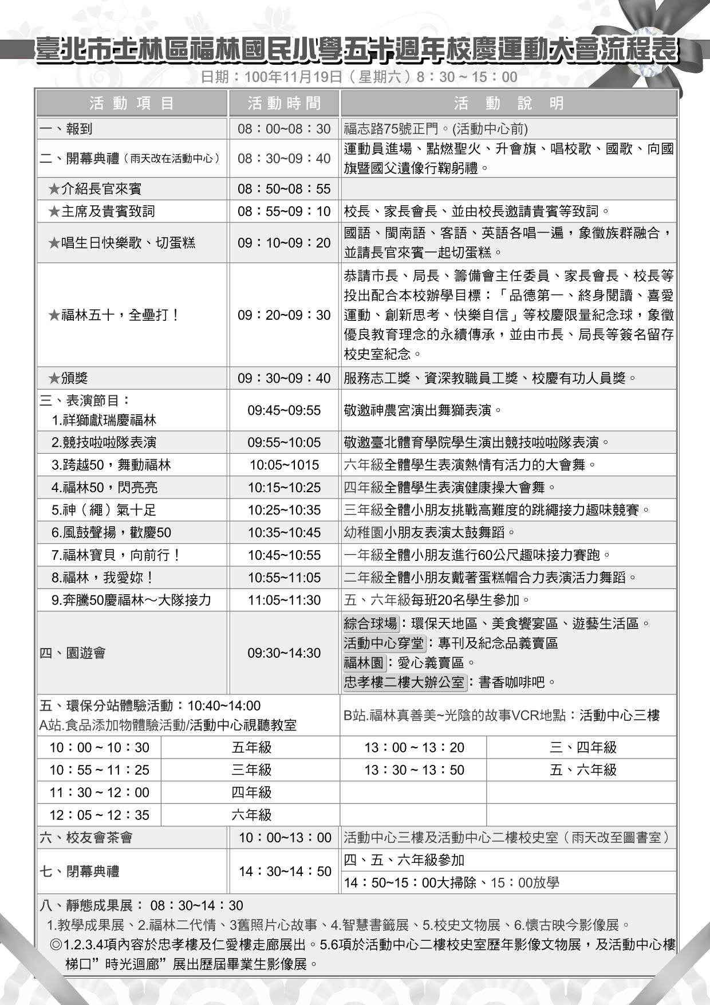
附件

